高雄區農業改良場招標採購規格書
規 格 內 容
標案名稱：第12區試驗田錏管大門及圍籬
本工程內容包含該田區5座進出口大門、橋上石護欄設置10座圍籬及田區東側圍籬82公尺，規格及施工規範說明如後。
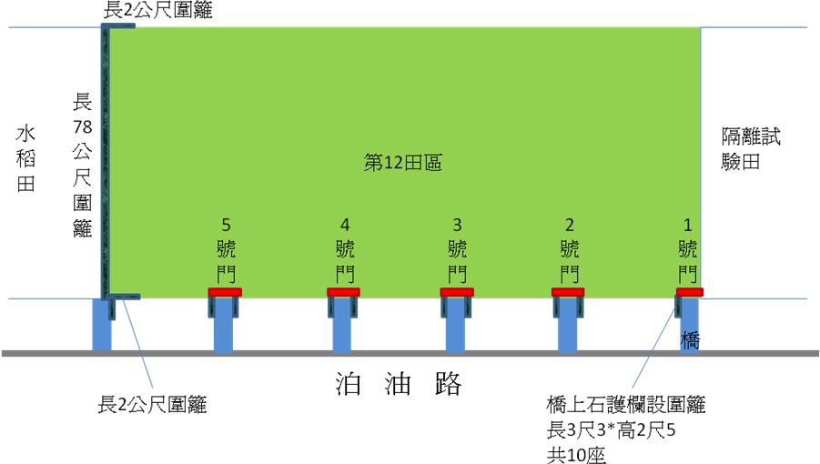
圖1. 本工程施作位置說明
一、錏管雙片開大門
本工程共含5座大門，施作位置於本場第12區試驗田西側田區，1號門高5尺、寬4公尺，向橋面開啟角度90度(含以上)，其餘4座門高5尺、寬14尺又1吋5，向田區開啟角度90度(含以上)。5座門之兩側門柱錏管為2又1/2吋以上錏管，插入土表深度為50公分，並固定於田區出入口水泥橋兩側之水泥護欄。門片外框為1又1/4吋方形錏管。門片柵欄為6分方形錏管，錏管間間隔4吋，兩扇門片間設有門栓。

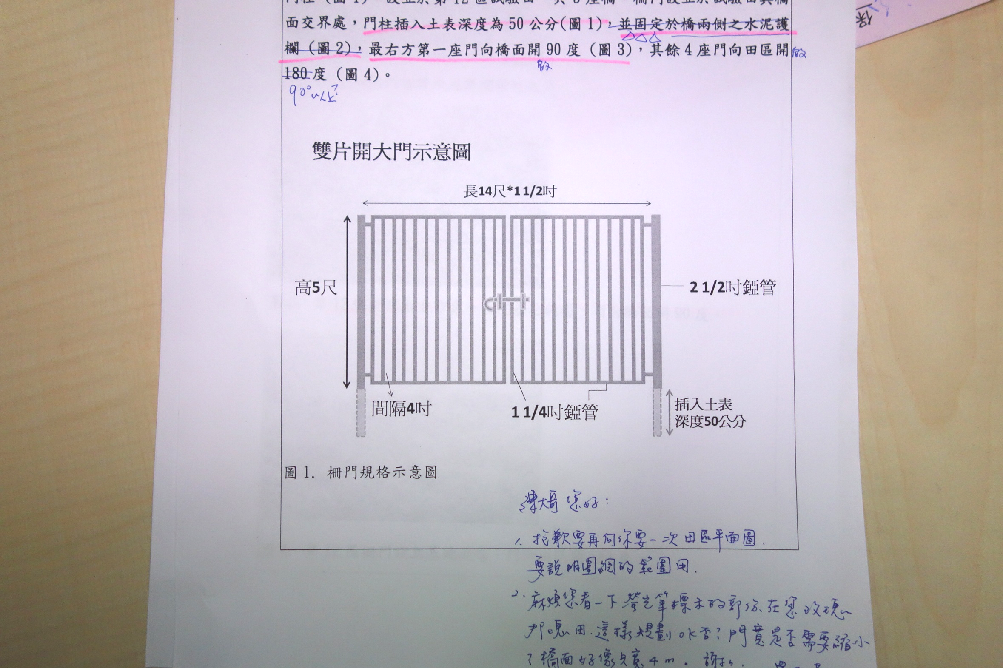
長14尺1吋5
6分錏方管
圖2. 柵門規格示意圖

二、橋上水泥護欄設10座圍籬
如圖1所示，1號門左側、2-5號門兩側及本施作田區與東側與泊油路連接橋的右側水泥護欄上架設綠色PVC菱形網圍籬，圍籬長3尺3、高2尺5，立柱為2吋錏管以螺絲固定於水泥護欄上，橫樑為1吋錏管，圍網採綠色PVC菱形網，孔目大小為8號，圍網與立柱及橫樑需以白鐵線(或以上規格品)固定，圍籬立柱與門間接縫需小於12公分。
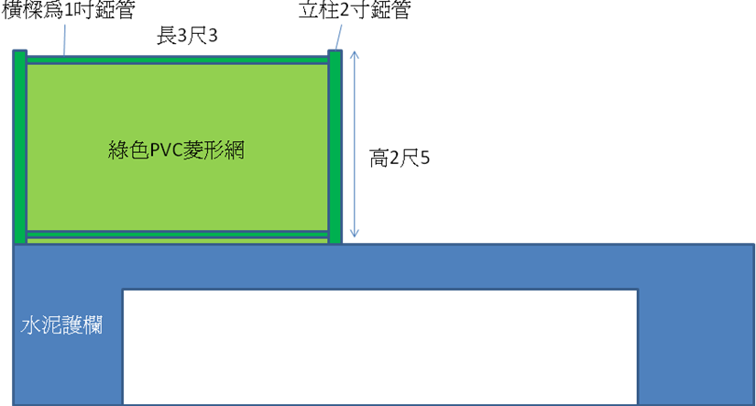
圖3. 橋上水泥護欄架設圍籬示意圖
三、田區圍籬
圍籬立柱為2吋錏管、高5尺，立柱間隔為2米，插入土表深度為50公分，橫樑為1吋錏管，圍籬總長為82米，依圖1指定範圍架設，圍網採綠色PVC菱形網，孔目大小為8號，圍網與立柱及橫樑需以白鐵線固定。
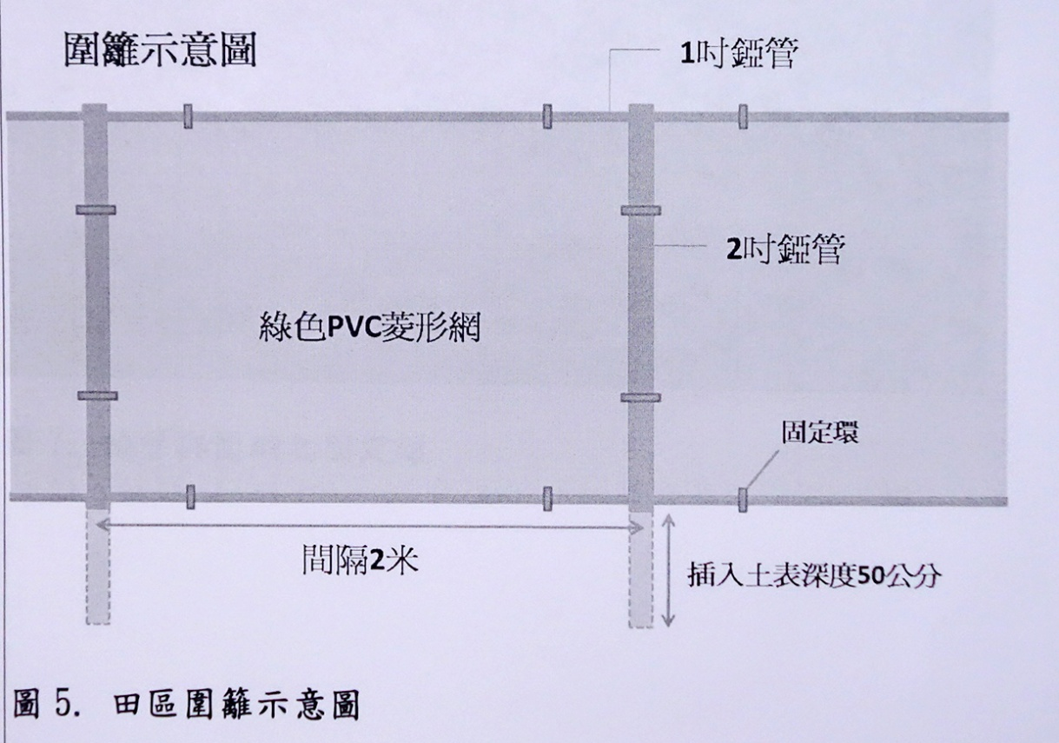
圖4. 圍籬規格示意圖

三、承包商施工規範事項：
1. 承包商施工前之作業事項：
A. 確實依複丈現場施作範圍尺吋，現場測量放樣經業主備案後方可施工。
B. 本工程安全設施，除設有圍籬外，承包商於施工期間，應視現況所需加強其安全措施，以防意外發生。
2. 施工期間如因施工不當而發生意外事故，一切責任概由承包商自行負責。
3. 承包商於施工期間，須設有人員安全進出之維護設施等，以維護人員之安全。
4. 若有未盡事宜或未暸解圖說之情形，承包商應先報請業主核定後方可施工。
5. 本工程以總價承包，承包商需詳實計算並估價。
6. 承包商對圖說，詳細表及責任分界點有任何疑問，請於開標前提出，否則得標後以總價承包，如有施義以業主解釋為主。
7. 施工圖與現場實際狀況有差異時，承包商應向業主反應，經業主核可後方可修改。
8. 本工程使用之建材規定僅供參考，承商可提優於圖說規定或同等品以上之材料供審核使用。
9. 圖面上如有標示數量，僅供參考應以圖面實際數量為主。
10. 本工程使用之鋼材，所有焊接點除不銹鋼品外，均以底漆加面漆處理以防鏽；所有立柱頂端均需封口，以防雨水灌注。

